在使用MSP430芯片进行设计时，要用到仿真器，采用并口的仿真器仿真程序非常麻烦，台式机到无所谓，笔记本就不能用了。从网上购买的话，看到价格 都比较贵，当时就利用MSP430G2Launchpad上面的ZE430-仿真器（这个仿真器只能支持BW方式，不能支持JTAG ）的元器件，参考官网给的MSP430UIF仿真器的原理图制作了一个UIF仿真器，并将仿真器和一个51下载器合在一块进行了设计，使用效果非常不错！ 下面是仿真器的电路PCB板版图。
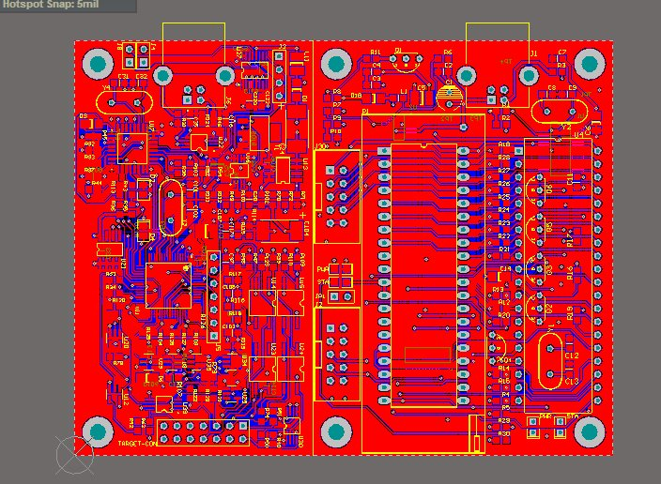
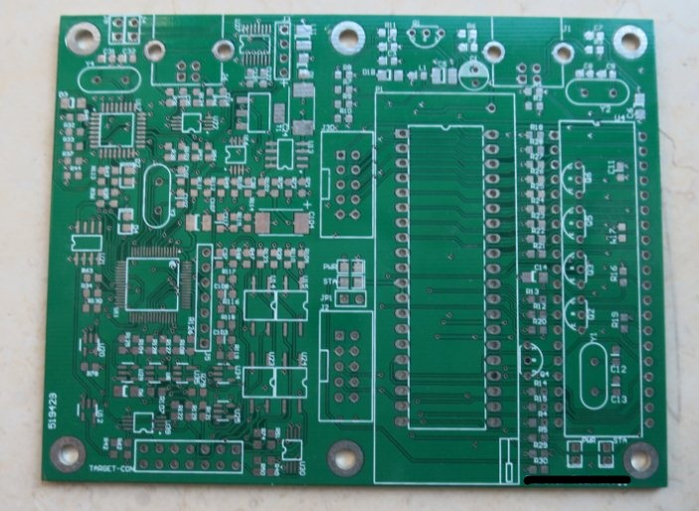
这个板子左边是MSP430UIF仿真器部分，右边是51下载器电路。单独的仿真器电路板图时这样的：
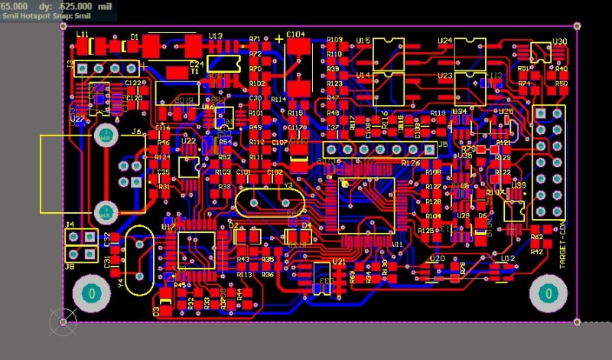
虽然官网给的电路图开源，但采用的器件非常众多，后来采用STC芯片，采用USB转TTL就可以了，51下载器就不那么重要，于是对MSP430进行了优化，减少了电路元器件，并增加了BSL功能。下面是一个最终的简化版本仿真器。电路版图如下：
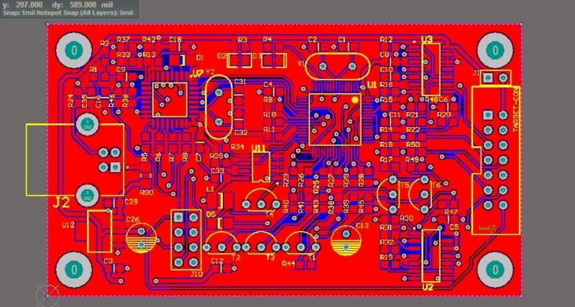
这个简化版本采用了8050三极管，AMS117电源和74HC125缓冲器来替代原版的TPS系列电源，缓冲器电路等，器件比较容易购买，成本也更低。下面是各个部分的原理图。
主MCU电路部分，采用MSP430F1612芯片。
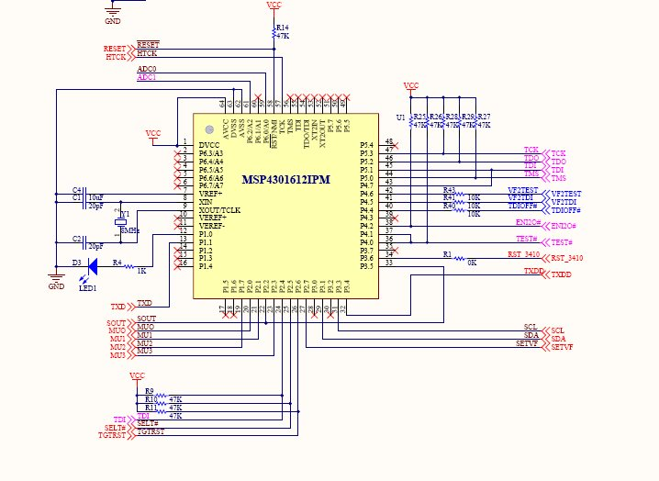
三级管放大电路，虽然比原版减少了光耦使用，性能也非常稳定
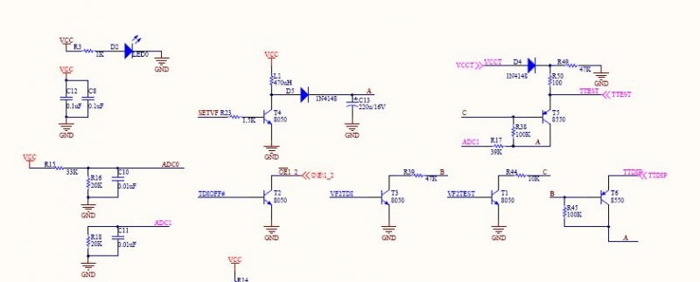
电源AMS1117，一个才0.5元，购买很容易
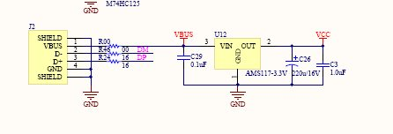
74HC125缓冲器芯片，14引脚SSOP封装，比原来的单个741G125的5引脚封装更容易焊接和购买
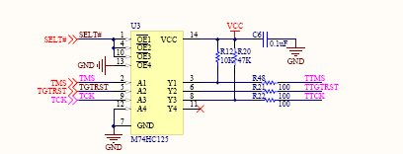
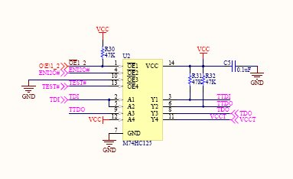
增加了一个大容量的EEPROM，来实现仿真器信息存储，可以换成24C256等容量更大的EERPOM
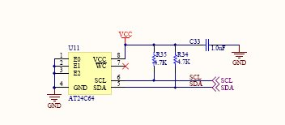
TUSB3410芯片，这个USB转串口芯片单独使用时，质量比CH340 CP2012 pl2303要好很多，通信更稳定。
